
ФЕДЕРАЛЬНАЯ СЛУЖБА ПО НАДЗОРУ В СФЕРЕ ЗАЩИТЫ ПРАВ ПОТРЕБИТЕЛЕЙ И БЛАГОПОЛУЧИЯ ЧЕЛОВЕКА
Филиал Федерального бюджетного учреждения здравоохранения
«Центр гигиены и эпидемиологии в Новосибирской области»
в Карасукском районе
(ФФБУЗ «Центр гигиены и эпидемиологии в Новосибирской области» в Карасукском районе)
улица Коммунистическая, дом 58, город Карасук, индекс 632862

Консультационный пункт по защите прав потребителей
ФФБУЗ «Центр гигиены и эпидемиологии в Новосибирской области»
в Карасукском районе

памятка потребителю

Выбираем

сладкие новогодние подарки для детей
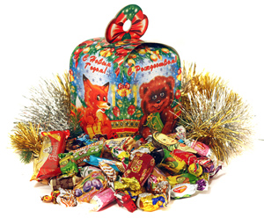
С приближением новогодних праздников в магазинах появляется большое количество разнообразных детских сладких подарков. В связи с этим родителей волнует вопрос, как выбрать не только красивый, но и безопасный подарок.
Покупая подарок, в первую очередь нужно обратить не на оригинальность и яркость упаковки, а на ее содержимое.

Правила выбора сладких подарков:

- Сладкие новогодние подарки стоит приобретать только в местах организованной торговли.
- При покупке следует обратить внимание на этикетку. В соответствии с требованиями ст. 4 Технического Регламента Таможенного Союза 022/2011, маркировка упакованной пищевой продукции, должна содержать:
- наименование, состав, количество, дату изготовления, дату фасовки, срок годности пищевой продукции;
- условия хранения пищевой продукции;
- рекомендации и ограничения по использованию;
- показатели пищевой ценности;
- сведения о наличии в пищевой продукции компонентов, полученных с применением генно-модифицированных организмов;
- единый знак обращения продукции на рынке государств - членов Таможенного союза;

Единый знак обращения свидетельствует о том, что продукция, маркированная им, прошла все установленные в технических регламентах Евразийского экономического союза (технических регламентах Таможенного союза) процедуры оценки (подтверждения) соответствия и соответствует требованиям всех распространяющихся на данную продукцию технических регламентов Евразийского экономического союза (технических регламентах Таможенного союза). Знак может быть изображен в одном из двух вариантов (в соответствии с решением Комиссии Таможенного союза № 711 от 15 июля 2011 года).
- юридический адрес фасовщика;
- нормативный документ, в соответствии с которым изготовлен продукт.
При выборе подарка предпочтение необходимо отдавать тем наборам, в составе кондитерских изделиях которых содержится минимум пищевых добавок.

- Часто используемый при изготовлении сладостей арахис, натуральный кофе, не рекомендуется использовать в питании детей. Так же не рекомендуется выбирать кондитерские изделия, содержащие алкоголь. Если в сладких подарках используются пищевые добавки, то необходимо учитывать нормы Технического Регламента Таможенного Союза 029/2012 «Требования безопасности пищевых добавок, ароматизаторов и технологических вспомогательных средств».

- 2. Если внутри подарка вместе с кондитерскими изделиями находится игрушка, она должна иметь упаковку, предназначенную для контакта с пищевыми продуктами.

При сборе комплексного сладкого подарка продавец обязан по требованию покупателя предоставить документы, подтверждающие качество и безопасность всех составляющих компонентов подарка, декларации соответствия.

Совершая покупки, будьте предельно внимательны, изучайте информацию о товарах, их свойствах и производителях!

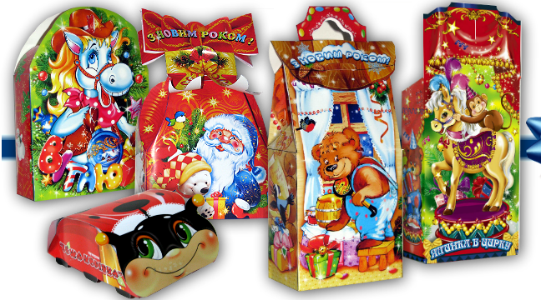

Консультационный пункт по защите прав потребителей
ФФБУЗ «Центр гигиены и эпидемиологии в Новосибирской области» в Карасукском районе
632862, Новосибирская область, г. Карасук, ул. Коммунистическая, 58.
тел. 8 (838-55) 33-134
эл. почта: ffbuzkarasuk@mail.ru

